|  |
| --- |
| **PRÉ-PROJETO 2023** |

|  |
| --- |
| NOME: Edycleuton Ramos Lima Nº 8 |
| NOME: Jaqueline Nunes dos Santos Nº 14 |
| TELEFONE (S) (45) 98841-9266 (45) 99996-1830 |
| E-MAIL [edycleuton19@gmail.com](mailto:edycleuton19@gmail.com) [jaquelinesantos4171@gmail.com](mailto:jaquelinesantos4171@gmaail.com) |
| CURSO Técnico Informática |
| TURMA: 4° A |

**ALUNO(s) É OBRIGATÓRIO EM ANEXO AO PRÉ-PROJETO, NO MÍNIMO UMA TELA DE INTERFACE (TELA PRINCIPAL) JUNTO AO PROJETO.**

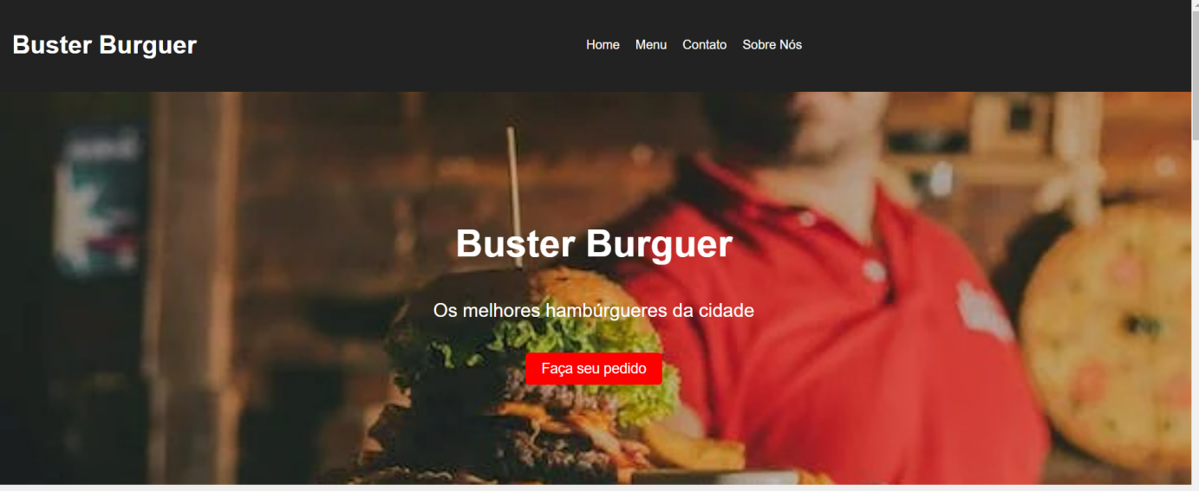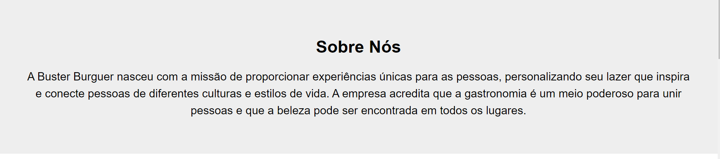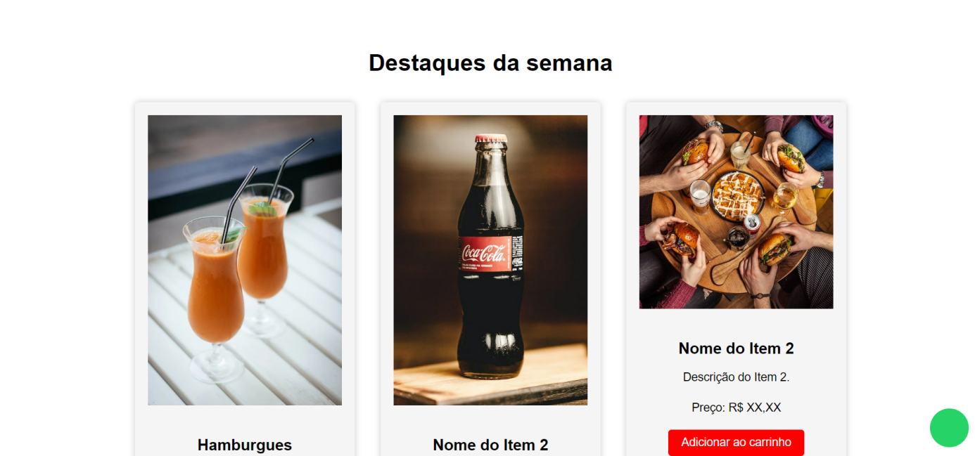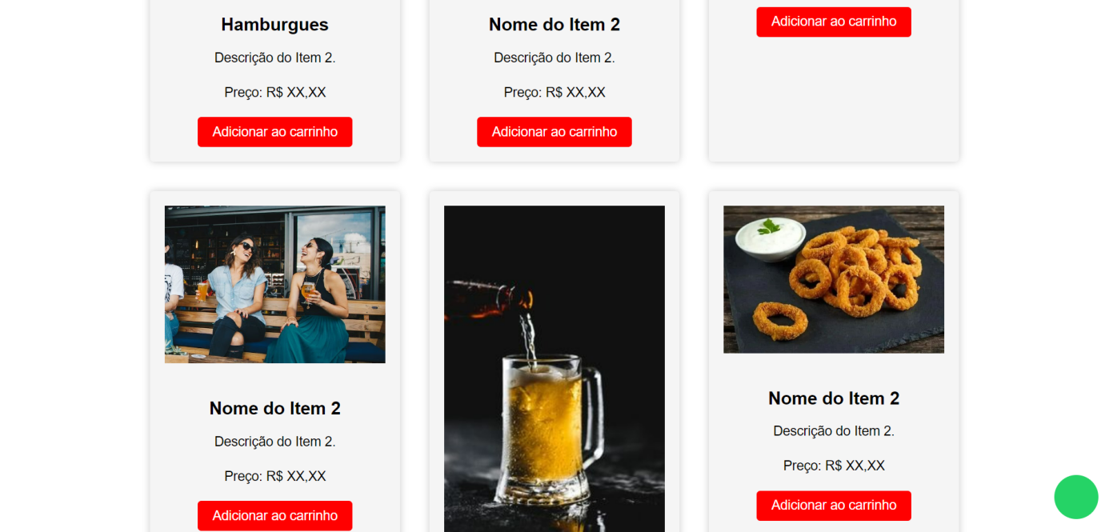

TITULO

|  |
| --- |
| Título do projeto: Buster Burger |

INTRODUÇÃO

|  |
| --- |
| O objetivo desse projeto é desenvolver um site e-commerce de Fast-Food focado em hambúrgueres artesanais e que também podem ser personalizados pelos clientes. Nosso sistema contará com atendimento em nosso estabelecimento com espaço amplo, e também com entregas via delivery.  Sabemos que cada dia mais os fast-foods vem crescendo. Uma das maiores empresas de consultorias global, a Technomic Inc, divulgou que cerca de 95% dos consumidores ativos comem hambúrguer pelo menos uma vez ao mês. No entanto ainda encontramos dificuldades na hora de pedir o que comer em uma hambúrgueria, pensando nisso, vamos desenvolver um site a fim de sanar essa dificuldade e possibilitaremos um ambiente agradável para nossos clientes, com preços acessíveis para todo o público. Com base nos estudos esperamos facilitar este contato com o público. |

HIPÓTESE / SOLUÇÃO

|  |
| --- |
| A hipótese é que a Buster Burguer, como uma hambúrgueria online, está perdendo clientes por causa da falta de personalização em seus pedidos e atrasos na entrega.  Uma solução para resolver esses problemas seria a implementação de um sistema de personalização de pedidos mais avançado em seu site, permitindo aos clientes escolher exatamente os ingredientes e opções que desejam em seus hambúrgueres. Além disso, a empresa poderia investir em uma equipe de entrega dedicada e equipada com tecnologia de rastreamento para garantir a entrega rápida e eficiente dos pedidos.  Outra ideia seria implementar um programa de fidelidade para incentivar os clientes a continuarem pedindo da Buster Burguer e também oferecer promoções especiais para clientes fiéis. |

DISCIPLINAS ENVOLVIDAS

|  |
| --- |
| Descrição das três disciplinas.  Análise de projetos e sistemas:  Banco de dados:  Web design: |

OBJETIVO GERAL

|  |
| --- |
| O objetivo geral é verificar como podemos atender nossos clientes da melhor forma possível, visando um bom ambiente de trabalho para nossos funcionários e um excelente ambiente de lazer para nossos clientes. |

OBJETIVOS ESPECÍFICOS

|  |
| --- |
| Os objeitivos específicos é analisar o mercado de fast- foods, e o endomarketing do mercado. |

PROCEDIMENTOS METODOLÓGICOS

|  |
| --- |
| Descrição dos métodos e procedimentos que nortearão a busca de informações para responder o problema de pesquisa:   * Pesquisa Bibliográfica * Pesquisa de campo * Entrevista * Levantamento das necessidades |

BIBLIOGRAFIA

|  |
| --- |
| Listar os principais LIVROS a serem pesquisados. (Mínimo 03 Bibliografias para cada disciplina, preferencialmente da biblioteca do CEEP)  Usar artigos:  Google Acadêmico [Portal da CAPES](https://www.unit.br/blog/melhores-sites-para-pesquisa-academica" \l "portal) [SciELO](https://www.unit.br/blog/melhores-sites-para-pesquisa-academica" \l "scielo) [Academia.Edu](https://www.unit.br/blog/melhores-sites-para-pesquisa-academica" \l "academia) [BDTD](https://www.unit.br/blog/melhores-sites-para-pesquisa-academica" \l "bdtd) [Science.gov](https://www.unit.br/blog/melhores-sites-para-pesquisa-academica" \l "science) [Eric](https://www.unit.br/blog/melhores-sites-para-pesquisa-academica" \l "eric) [E-Journals](https://www.unit.br/blog/melhores-sites-para-pesquisa-academica" \l "e-journals) [Redalyc](https://www.unit.br/blog/melhores-sites-para-pesquisa-academica" \l "redalyc) |

CRONOGRAMA DE ATIVIDADES

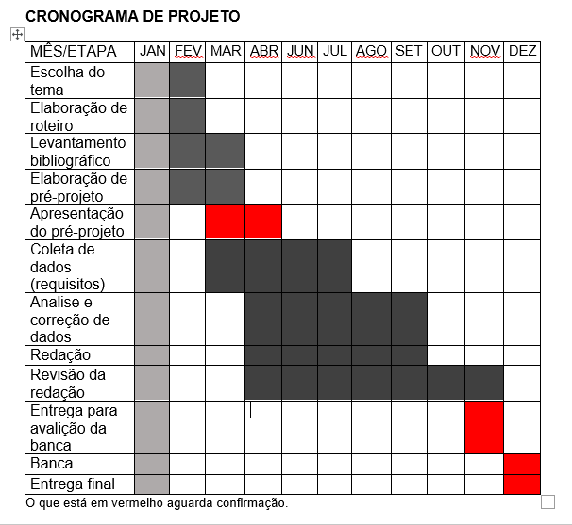

|  |  |  |
| --- | --- | --- |
| **Autorizado** | **Professor(a)** | **Data** |
| Análise de projetos e sistemas:  Banco de dados:  Web design: | **Aparecida**  **Alessandra**  **Aparecida** |  |